《安全评价报告信息公布表》
机构名称 | 重庆市安全生产科学研究有限公司 |  |  |  | 资质证号 |  |  |  | APJ-（渝）-001
委托单位 | 重庆市黔江区鸿韬矿业有限公司
项目名称 | 重庆市黔江区鸿韬矿业有限公司李涛采石场安全现状评价报告
项目类别 | □预评价 ☑现状评价 □验收评价 □其他
所属业务类别 |  | 非煤
安全评价过程控制情况
安全评价项目管理 | 项目组组长 |  |  | 技术负责人 |  |  |  |  |  | 过程控制负责人
安全评价项目管理 | 李治友 |  |  | 唐元杰 |  |  |  |  |  | 冯皓
编制过程 | 报告编制人 |  | 报告提交日期 |  |  |  | 报告审核人 |  |  |  | 报告审批人
编制过程 | 孙文豪 |  | 2023.8 |  |  |  | 陈兴勇 |  |  |  | 徐茂
姓 名 | 认定专业 |  | 安全评价师从业识别卡/证书编号 |  |  |  | 注册安全工程师  注册证号 |  |  |  | 是否专职
李治友 | 地质专业 |  | 030160 |  |  |  |  |  |  |  | 是
刘 陶 | 采矿专业 |  | 037350 |  |  |  |  |  |  |  | 是
钱 鹏 | 机械专业 |  | 033517 |  |  |  |  |  |  |  | 是
孙文豪 | 通风专业 |  | 037349 |  |  |  |  |  |  |  | 是
吴子科 | 水工结构 |  | 023846 |  |  |  | 55180193792 |  |  |  | 是
欧 建 | 安全专业 |  | 033483 |  |  |  |  |  |  |  | 是
唐金广 | 电气专业 |  | 026313 |  |  |  | 55190209582 |  |  |  | 是
唐元杰 | 采矿专业 |  | 001493 |  |  |  | 55070030029 |  |  |  | 是
冯 皓 | 机械、化工机械 |  | 019237 |  |  |  | 55130140330 |  |  |  | 是
项目简介 | 重庆市黔江区鸿韬矿业有限公司成立于2012年7月10日，住所位于重庆市黔江区水市乡青龙村四组，经济类型为有限责任公司，企业法人李涛，经营范围包括非煤矿山矿产资源开采，建筑材料销售等。  重庆市黔江区鸿韬矿业有限公司李涛采石场位于黔江区水市乡，该矿山开采方式为露天开采，开采矿种为建筑石料用灰岩，生产规模为200kt/a，矿区面积为0.0419km2，开采标高为+1260m～+1210m，有效期:2018年11月30日至2028年4月30日。于2020年11月30日取得重庆市应急管理局换发的安全生产许可证，有效期至2023年11月29日。按照《非煤矿矿山企业安全生产许可证实施办法》（国家安全生产监督管理总局令第78号）等法规及规范的要求，安全生产许可证有效期满后需延期的，应当提交由具备相应资质的中介服务机构出具的合格的安全现状评价报告。  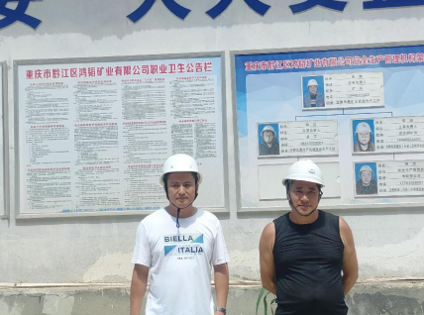
现场开展工作情况 | 勘验人员 |  | 勘验时间 |  |  | 勘验任务 |  | 勘验中的问题
现场开展工作情况 | 李治友 |  | 2023年7月17日 |  |  | 现场勘查、资料收集 |  | 见《现场勘查记录》
现场开展工作情况 | 孙文豪 |  | 2023年7月17日 |  |  | 现场勘查、资料收集 |  | 见《现场勘查记录》
现场开展工作情况 | 刘 陶 |  | 2023年7月17日 |  |  | 现场勘查、资料收集 |  | 见《现场勘查记录》

